8. Globos
8.1 Vista Principal.
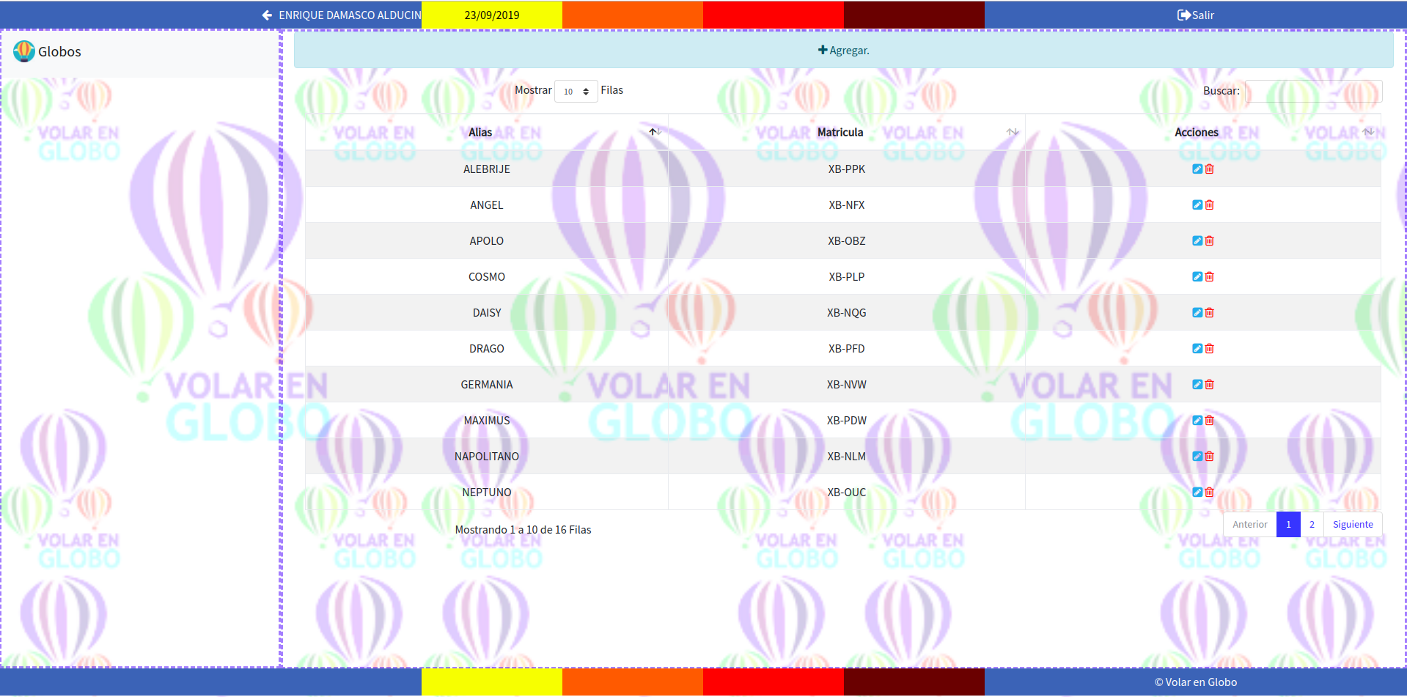
En la vista principal del modulo de “Globos” se puede observar un botón para “Agregar”, “Editar” y uno mas para “Eliminar”.
NOTA: Estos botones serán visibles con permisos asignados por el administrador.

8.2 Agregar.
Dando clic en el botón de agregar podemos ver una pantalla desplegable en la cual se puede registrar un nuevo globo.
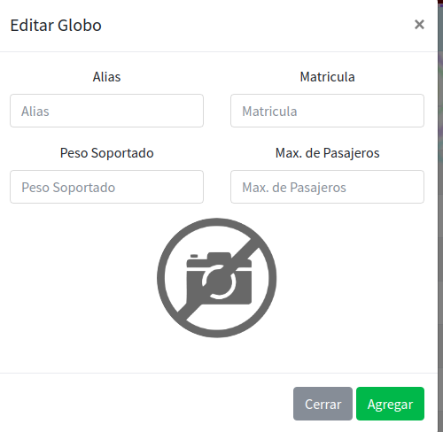

Para este apartado es necesario agregar un “Alias”, su matricula, el peso que soporta y la cantidad máxima de pasajeros que soporta (Opcional. Se puede agregar una foto del globo).

8.3 Editar.

Con esta opción podemos modificar la información del globo seleccionado. Al dar clic en este botón se abrirá una ventana similar a la de “Agregar” pero esta vez con la información anteriormente registrada.
8.4 Eliminar.

La opción para eliminar, señalada con un bote de basura de color rojo, sirve para dar de baja los globos que ya no sean útiles o que se decida que ya no estarán en servicio.
Al dar clic sobre esta opción se abrirá una ventana de confirmación para validar la acción.
